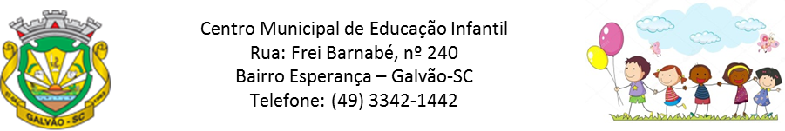
Olá famílias... Crianças... Tudo bem com vocês?
Esperamos que sim, apesar dos últimos acontecimentos.
Agora estamos vendo o quanto é importante o isolamento, infelizmente
o nosso município também esta sendo infectado pelo corona vírus.
Agora mais do que nunca é importante nos solidarizarmos
com as pessoas que estão passando por esse momento difícil.
Como também nos isolarmos para não contrair esse vírus
que esta em todo o mundo.
Vamos continuar praticando a política do isolamento,
assistindo aos vídeos enviados pelas profs.
e fazendo o retorno das atividades,
pois esse retorno é muito importante para nós quanto escola.
Pois esses momentos vividos por vocês em casa,
também são valiosos para a aprendizagem dos seus filhos.

Com Carinho e um grande abraço das Professoras
Adriana Grotto,
Aline Pivotto,
Marivone Marcanssoni,
Olei Santin.

Atividades referente ao período de 17-06-2020 a 30-06-2020
Secretaria de educação: Zoleide Marconssoni
Diretora: Geneci Pacheco Francisco
Coordenadora pedagógica: Diana Terezinha Pegorini Bertuzzi
Professoras: Adriana Grotto, Aline Pivotto, Marivone Marcanssoni, Olei Campos Santin
Turmas: Maternal I e Maternal II matutino
Tema: Higiene

PLANEJAMENTO
FAIXA ETÁRIA
Crianças de 1 ano 1ano e 10 meses
Crianças de 1 ano e 11 meses a 3 anos e 11 meses
CAMPOS DE EXPERIÊNCIAS
O eu, o outro, o nos.
Corpo, gestos e movimentos.
Traços, sons, cores e formas.
Escuta, fala, pensamentos e imaginação.
Espaços, tempos, quantidades, relações e transformação.
OBJETIVOS DE APRENDIZAGEM E DESENVOLVIMENTO
-(EI02CG01) Apropriar-se de gestos e movimentos de sua cultura no cuidado de si e nos jogos e brincadeiras;
-(EI02TS03) Utilizar diferentes fontes sonoras disponíveis no ambiente em brincadeiras cantadas, canções, músicas e melodias;
- (EI02CG02) Deslocar seu corpo no espaço, orientando-se por noções como em frente, atrás, no alto, embaixo, dentro, fora.
(EI02CG04) : Demonstrar progressiva independência no cuidado do seu corpo.

EXPERIENCIAS DE APRENDIZAGEM
. Expressar-se e ser acolhida, compreendidos e potencializados seus recursos comunicativos do choro, olhares, imitação, gesto, expressões corporais e faciais em diferentes momentos do cotidiano;
. Participar com a família em projetos da instituição e das turmas;
.Desenvolver a autonomia e explorar o movimento como uma forma de linguagem corporal de modo a expressar sentimentos, desejos, emoções e pensamentos de si e do outro;
.Participar do uso da linguagem verbal em variadas situações de seu cotidiano, nas conversas, nas brincadeiras, nos relatos dos acontecimentos, nas musicas, nas histórias;
. Perceber nas relação família e escola as atitudes de cooperação e complementaridade nas tarefas de cuidar e educar;
.Conhecer a diversidade cultural por meio da musica, das danças e das brincadeiras, utilizando seu corpo para manifestar, produzir e ampliar seu repertório cultural, valorizando a expressão corporal;
. Manipular , manusear, criar, construir, reaproveitar diferentes objetos desenvolvendo sua percepção visual, auditiva, tátil, olfativa;
Trabalhar a higiene é uma proposta que possibilita e garante uma aprendizagem efetiva e transformadora de atitudes e hábitos de vida. Ao educar para a saúde e para uma higiene de forma contextualizada e sistemática, toda a equipe contribui de forma decisiva na formação de crianças capazes de atuar em favor da melhoria dos níveis de saúde pessoal e da coletividade. Tratar de higiene e saúde tem sido um desafio para a educação no que se refere a possibilidade de garantir uma aprendizagem efetiva e transformadora de atitudes e hábitos.
DESENVOLVIMENTOS DAS ATIVIDADES
Atividade assistir o vídeo da música “chuveiro, chuveiro ‘’do Patati e Patatá e dançar junto.
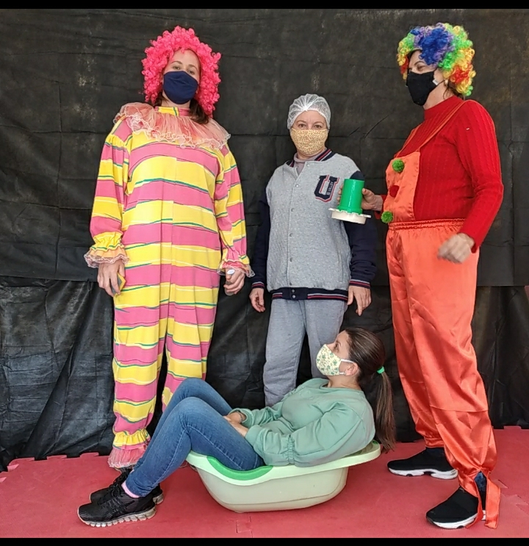
Acesse aqui a música:
https://www.youtube.com/watch?v=K0CqB737kj8
As crianças deverão assistir ao vídeo.
Acesse a aqui ao vídeo:
https://www.youtube.com/watch?v=7uko2JttHaE

Atividade lavando roupa
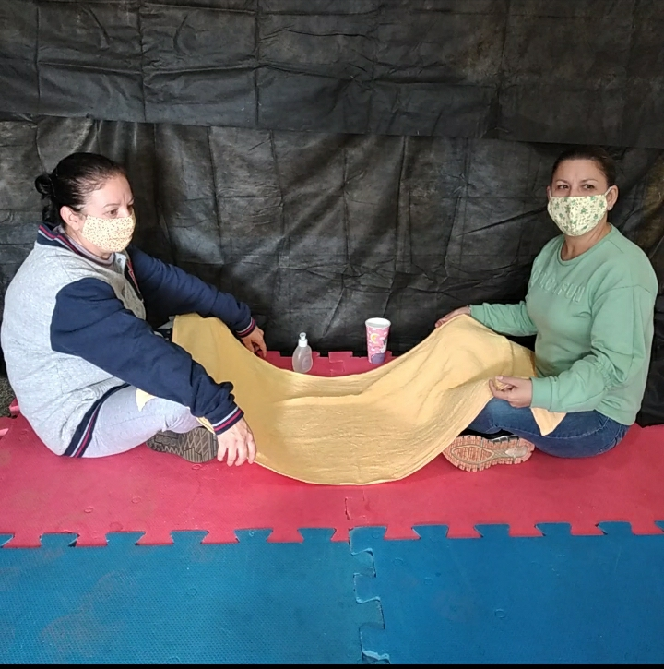
As crianças deverão assistir ao vídeo e desenvolver a atividade conforme explicado no vídeo.
Acesse aqui ao vídeo:
https://www.youtube.com/watch?v=yu6m8JZqDYM

Atividade para dançar
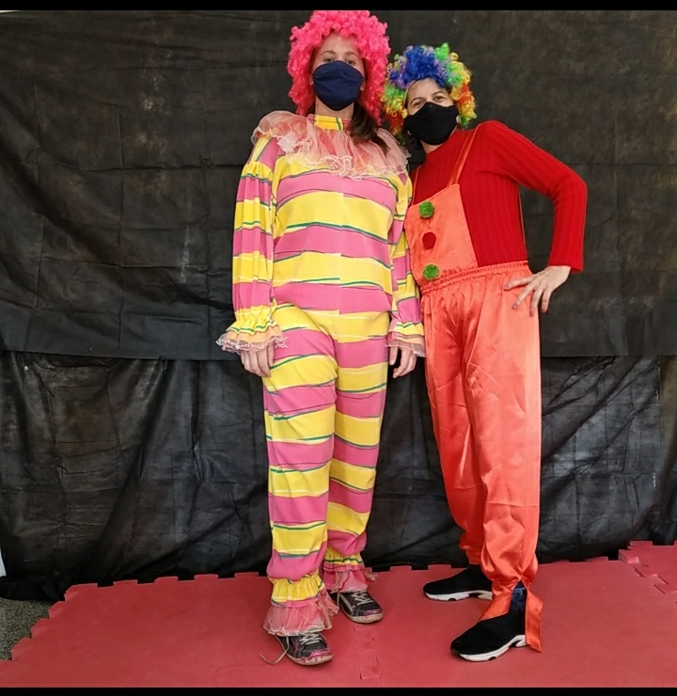

As crianças deverão assistir ao vídeo produzido pelas professoras explicando como se deve desenvolver a atividade, ouvindo a música “lavar as mãos” do Patati e Patatá.
Acesse aqui a música:
https://www.youtube.com/watch?v=dEs6rONynFg&t=49s
Acesse aqui ao vídeo:
https://www.youtube.com/watch?v=xDRW7AdzSao

Atividade música da mão

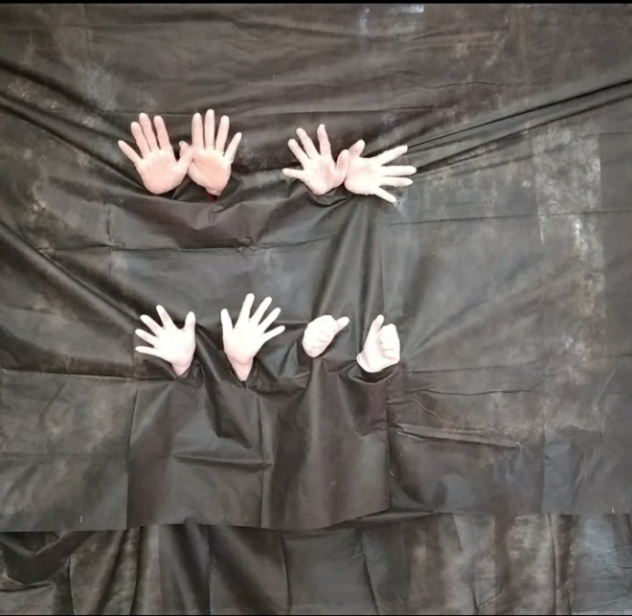

As crianças deverão assistir ao vídeo e fazer os gestos conforme a música pede utilizando as próprias mãos.
Acesse aqui a música:
https://www.youtube.com/watch?v=1H9dkN0T0tQ
Acesse aqui o vídeo de como deve ser a brincadeira:
https://www.youtube.com/watch?v=SBiFWd-4MAw

